Пример задания на 27-28 февраля 2018г.
Общее описание: В основу задания заложены основные требования компетенции Инженерная графика CAD (САПР) модуль 1_1 без подготовки анимации и фотореалистичных изображений.

Перед участниками стоит задача:
- Построить электронные модели нескольких деталей механизма Редуктора.
- На одну из деталей оформить чертеж.
- Закончить финальную сборку Редуктора в 3D , путем добавления в сборку, спроектированных вами электронных моделей деталей, недостающие готовые детали (прилагаются в задании) и стандартные изделия (прилагаются в задании или использовать из библиотек/приложений ПО). С помощью сопряжений необходимо определить положение компонентов в сборке.
- Выполнить разнесение нескольких позиций деталей 3D сборки Редуктора
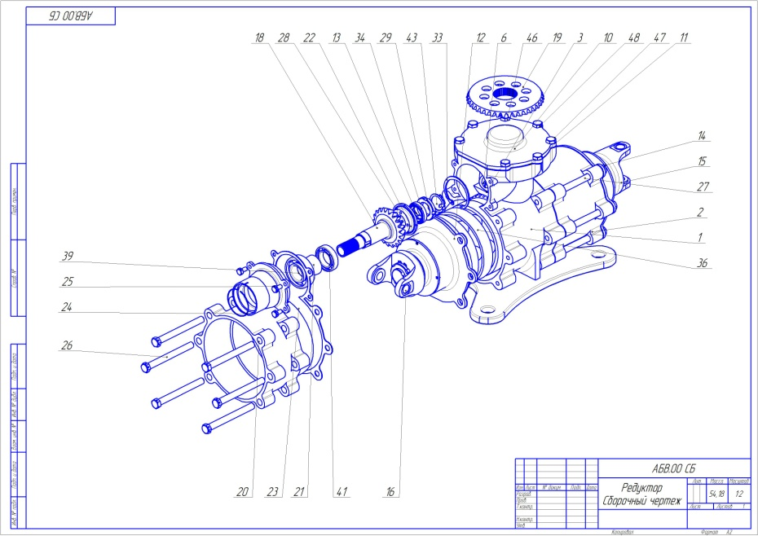

Требования к выполнению задания:

1. Требования к проектированию компонентов
- Все созданные документы сохраняйте в папке под номером участника.
- Для проектируемых деталей должна быть определены их наименование, обозначение и материал.
- Если на выданных чертежах не хватает некоторых размеров, определите их сами по сопрягаемым деталям.

2. Требования к сборочным единицам
- Положение всех деталей в сборках должно быть полностью определено с помощью сопряжений. У компонента должны оставаться только те степени свободы, которые обусловлены особенностями конструкции.

3. Требования к чертежам.
- Обязательное заполнение следующих граф основной надписи: Обозначение, Наименование, Материал, Масштаб.
- Указание шероховатости поверхности, отклонений формы, технических требований не регламентируется, но приветствуется. Указание квалитетов и предельных отклонений обязательно лишь для тех размеров, которые специально оговорены в Задании.

СХЕМА ОЦЕНКИ
Критерий | Субкритерий
А1 | Создание электронных моделей деталей
А2 | Создание электронных моделей сборочных единиц
А3 | Создание чертежей деталей
Итого:

